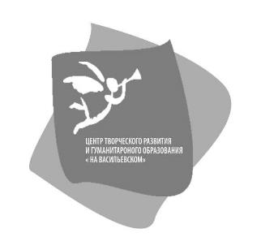 | Государственное бюджетное образовательное учреждение дополнительного образования детей  Центр гуманитарного образования и творческого развития  «На Васильевском»  Василеостровского района  Санкт-Петербурга

Особенности исполнения произведений
В.А. Моцарта

Автор –
педагог дополнительного образования
Васильева Марина Леонидовна

Нет ни одного серьезного музыканта или просто любителя музыки, который не любил бы Моцарта; мы знаем, как высоко ценили его, например, Глинка, Чайковский, Танеев… Известный французский композитор Гуно вспоминал, что, отличаясь в юности самомнением, он говорил: «Я и Моцарт», сделавшись постарше, стал говорить: «Моцарт и я», а еще позднее уже говорил только: «Моцарт»
Исполнение произведений Моцарта является для пианистов очень трудной задачей. Сочинения его отличаются исключительной прозрачностью, и поэтому каждый звук в них, как говорится, на счету, ничего нельзя скрыть ни педалью, ни преувеличенной силой – все должно быть абсолютно, предельно ясным. Поэтому большинство исполнителей, которые часто играют на эстраде очень сложные и технически трудные вещи, больше всего волнуются при исполнении Моцарта: очень трудно в немногих звуках сказать так много…
Моцарт в смысле лиг и динамических оттенков писал в нотах мало. Если у него идет непрерывное движение длинных нот, например, шестнадцатых, он лиг большей частью не помечал; само собой разумеется, что эти длинные ноты надо играть lecato.
При передаче сочинений Моцарта чрезвычайно трудно добиться совершенства звучания. Играя эту прозрачную музыку, можно лишь очень скупо пользоваться педалью: педаль сравнительно редко должна быть продолжительной – большей частью она лишь призвана подчеркнуть некоторые моменты; в то же время звучность ни в коем случае не должна быть сухой и жесткой. Очень трудно исполнение Моцарта именно из-за прозрачности музыки, скупой педали, когда каждый звук, взятый немножко слабее или сильнее, слышен особенно отчетливо, чего не бывает, если мы играем много нот с насыщенной педалью. У Моцарта нет пассажей, все его кажущиеся пассажи представляют собой мелодическую линию.
При исполнении украшений надо всегда помнить о том, что они не должны затемнять мелодическую линию. Надо проиграть ее без орнаментики, чтобы понять, что она собой представляет, и по ом, добавляя украшения, играть их так, чтобы мелодия всегда оставалась основой.
Форшлаги
Форшлаги по своему происхождению – не что иное, как задержания. Моцарт записывал форшлаги большей частью в соответствии с их длительностью. Правда, уже в нисходящих форшлагах шестнадцатыми Моцарт становится непоследовательным и часто записывает форшлаги шестнадцатыми там, где речь может идти только о форшлагах тридцатьвторыми или шестьдесятчетвертыми, как, например, во вступлении к Пражской симфонии, такт 17;
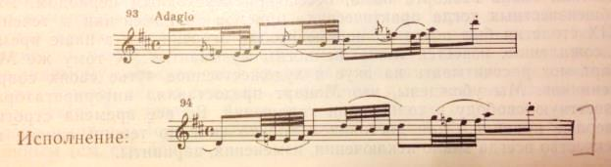

Можно ограничиться двумя группами понятий:
Акцентируемый форшлаг – неакцентируемый форшлаг;
Исполнение за счет длительности главной ноты – исполнение за счет времени, предшествующего появлению «главной» (украшенной) ноты. Различие за редкими исключениями состоит как раз не во временной продолжительности форшлагов, а в том, следует ли их играть с акцентом или без акцента, за счет главной ноты или за счет предшествующей. Заслуживают рассмотрения следующие комбинации:
Акцентируемый форшлаг за счет главной ноты;
Неакцентируемый - за счет предшествующей ноты.
Акцентируемые форшлаги
Форшлаги такого рода имеют характер задержания. Применительно к исполнению это означает, что длительность форшлага отнимается от длительности следующей за ним ноты, которую надлежит брать слабее.
Скрипичная соната e-moll вторая часть, начало:
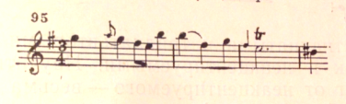
Исполнение:
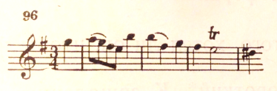

Концерт d-moll такт 85, соло:
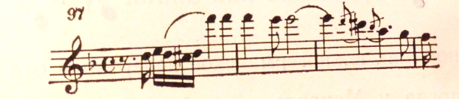
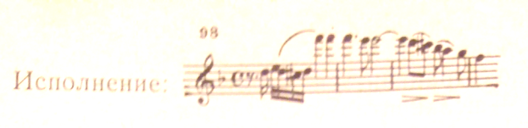
Как правило, такие форшлаги образованы из ближайшего звука, лежащего выше главной ноты. Но в некоторых случаях встречаются форшлаги, которые отстоят и на большие интервалы (от терции до септимы), например при задержании сексты.
Скрипичная соната B-dur вторая часть, такт 104:
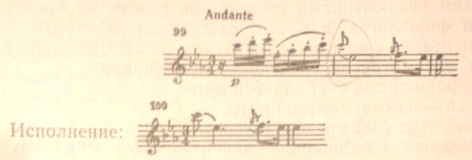
У Моцарта такие форшлаги- скачки встречаются только там, где они повторяют предыдущую ноту.
Должны быть акцентированы все форшлаги, обозначенные восьмыми и нотами большей длительности, а также форшлаги в следующих комбинациях:
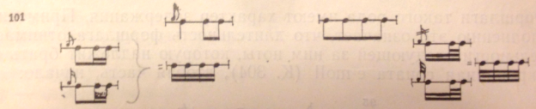
Форшлаги шестнадцатыми и тридцатьвторыми могут быть как акцентируемыми, так и неакцентируемыми. Научиться отличать эти форшлаги – весьма трудная задача.
Форшлаги шестнадцатыми и тридцатьвторыми следует исполнять за счет главной ноты и с акцентом везде, где эти форшлаги носят характер задержания, как в следующих примерах:
Вариации G-dur ранняя редакция, такт 4:
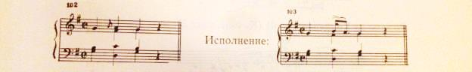

Концерт Es-dur вторая часть, такт 34:
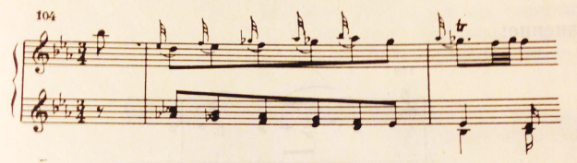
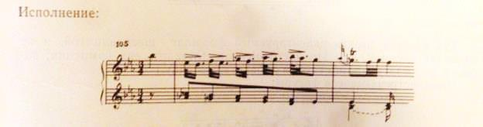

Концерт для двух фортепиано Es-dur первая часть, такт 58:
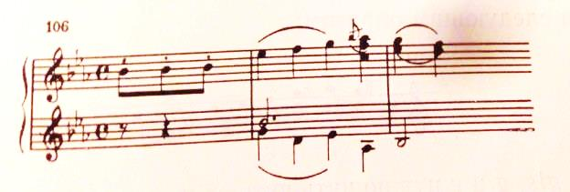

Исполнение:
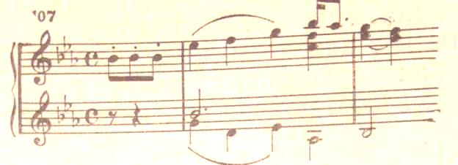
Романс из Концерта d-moll такт 35:
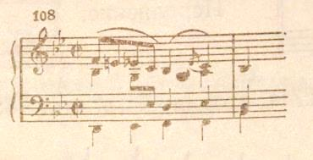

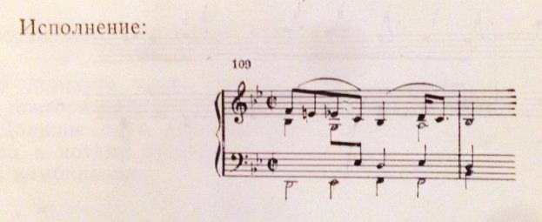

Тут следует играть акцентируемый форшлаг шестнадцатой, а не форшлаг восьмой, как это часто делают. (Моцарт, вне сомнения, забыл к форшлагу в партии гобоя добавить черточку.)
Часто встречающиеся фигуры:
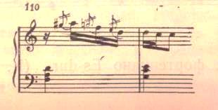

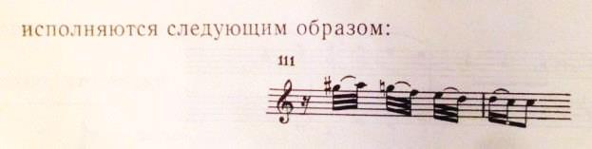

Форшлаги в Концерте для двух фортепиано Es-dur (К.365), вторая часть, такт 67:

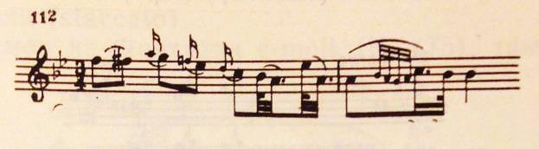

Можно было бы играть так:
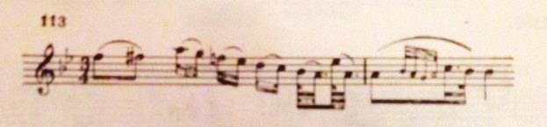

Однако, по мнению Ф.Э. Баха и Леопольда Моцарта, форшлаги подобного рода (заполнение нисходящего хода на терцию), во избежание «вялого» звучания, лучше исполнять так, чтобы они составляли меньше половины длительности следующей главной ноты:
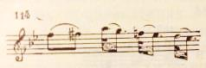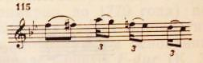

Моцарт часто указывал в самой нотной записи на такой характер исполнения, сокращая при этом длительность форшлагов. Например, Рондо D-dur, начало (также побочная тема финала из фортепианного квартета g-moll.)

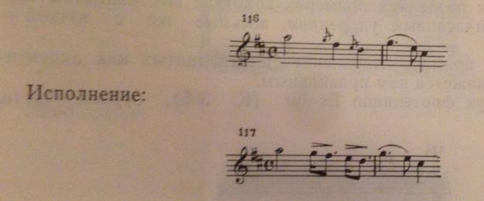

Как известно, Моцарт охотно и часто применял ломбардские ритмы. Они произошли от ритмического сжатия нот одинаковой длительности. Последовательности:
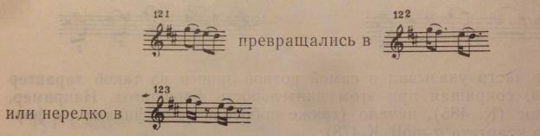

Поэтому в обоих последних примерах короткие шестнадцатые следует исполнять с отчетливым ударением, восьмые же с точкой – слабее.
И в следующем примере исполнение шестнадцатых как акцентируемых форшлагов кажется нам правильным.

Концерт для двух фортепиано Es- dur, первая часть, такт 62 (и 72):
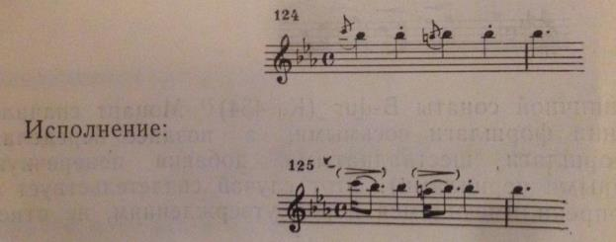

В ранних произведениях Моцарта (примерно до 1779 года) порой еще соблюдается старое правило: в трехдольных тактах форшлаги выдерживаются дольше, чем полагалось бы это делать на основании их выписанной длительности. Например, в финале Сонаты F-dur, такт 64.
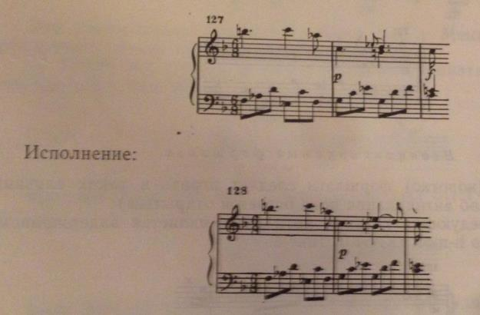

Исполнять задержание как четверть рекомендуется здесь также и по аналогии с тактом 63. Кроме всего прочего, при таком исполнении лучше, чем при игре форшлага как восьмой, звучат образующиеся с партией левой руки созвучия.
В музыке барокко соблюдалось правило, согласно которому в тех случаях, когда форшлаг относился к ноте, сменяющейся паузой, разрешение должно было совпадать с началом паузы. Моцарт, насколько нам известно, уже не следовал этому правилу. Надо, однако, напомнить, что И.С. Бах еще полностью соблюдал это правило. К сожалению, почти никогда не играют правильно разрешения форшлага в прелюдии Es-dur из второго тома «Хорошо темперированного клавира»:
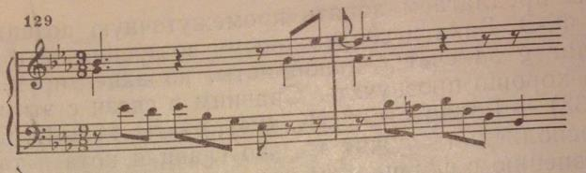
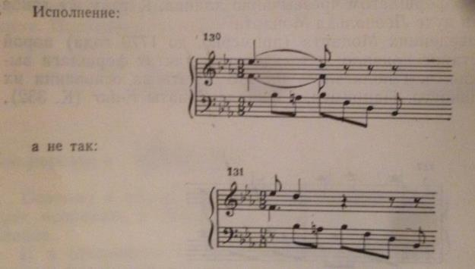
Неакцентируемые форшлаги
Без акцента (коротко) форшлаги следует играть в таких случаях
а) когда последующая главная нота сама является задержанием, например в Adagio h-moll, такт 4:
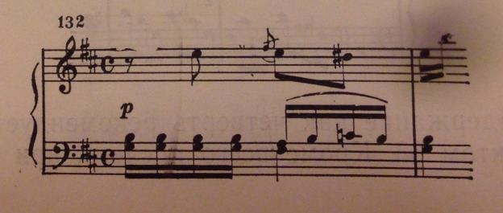
В скрипичной сонате G-dur, Allegro, такт 25:
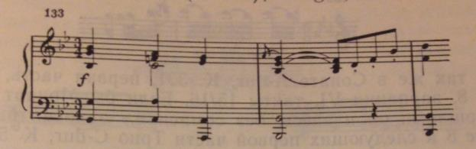
б) Когда над следующей за форшлагом главной нотой стоит staccano, (точка или клин), например в Сонате A-dur, первая часть, вариация VI, такт 4:
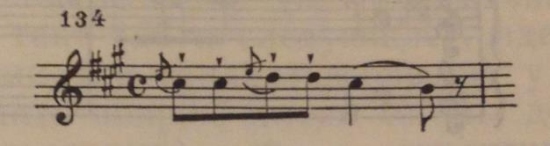
Это соображение уже потому верно, что у Моцарта клин может обозначать акцент (подобно нашему знаку >).
в) Почти все форшлаги снизу. Например, Соната C-dur, первая часть, такт 22:
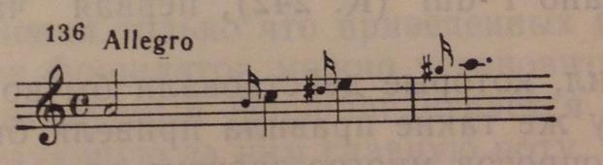
Концерт B-dur, первая часть, такт 31, первые скрипки:
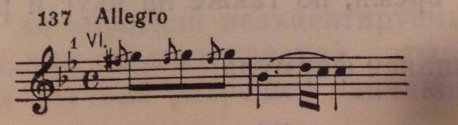
г) Повсюду, где на главную ноту приходится ритмическое ударение, которое акцентируемым форшлагом было бы ослаблено, а неакцентируемым, напротив, еще более усилено, форшлаг должен исполняться без ударения. Концерт B-dur, начало второй части:
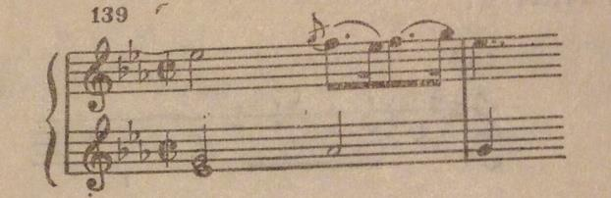
Подобные случаи встречаются повсюду там, где форшлаги шестнадцатыми стоят перед половинными нотами, как, например, в Концерте для трех фортепиано F-dur, первая часть, такт 53 и следующие.
Создание правил, которые действовали бы во всех случаях, затруднительно, и к тому же такие правила привели бы к ошибкам. При решении всех этих вопросов многое зависит от характера и темпа пьесы, ибо Моцарт, как уже говорилось, полагался не только на манеру записи, принятую в его время, но также на вкус и разум своих интерпретаторов.
Часто встречающаяся формула:
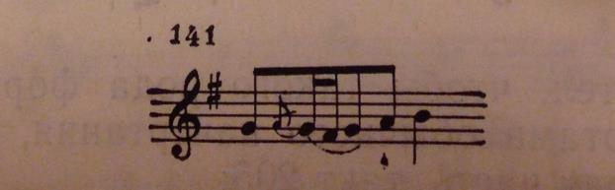
Допускает несколько толкований:
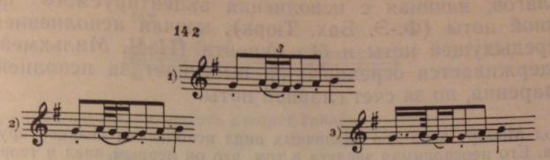
Если шестнадцатые (или тридцатьвторые), следующие за форшлагом, приходятся на слабую долю такта, лучшим по большей части оказывается первое толкование. Все же в каждом отдельном случае должно приниматься особое решение, так как необходимо учитывать и характер пьесы.
В отношении исполнения только что приведенных под рубриками от а) до г) видов коротких форшлагов можно установить следующее правило: короткий неакцентируемый форшлаг играется быстро и легко. Ударение падает на следующую за ним главную ноту.
Вопрос о том, нужно ли короткий неакцентируемый форшлаг брать за счет предшествующей или за счет главной ноты, остается спорным и не может быть во всех случаях разрешен одинаково. В современной Моцарту теории были установлены всевозможные правила расшифровки форшлагов, начиная с исполнения акцентируемого форшлага за счет главной ноты, кончая исполнением форшлага за счет предыдущей ноты и без акцента. Л. Моцарт придерживается середины: он выступает за исполнение форшлагов без ударения, но за счет главной ноты.
Леопольд Моцарт говорит о том, что короткий форшлаг следует играть «как можно быстрее» и что «ударение приходится не на форшлаг, а на главную ноту». Можно сделать вывод, что автор имеет здесь в виду исполнение за счет главной ноты.

Исполнение за счет главной ноты:
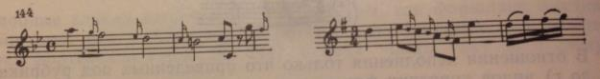
Исполнение за счет предыдущей ноты:
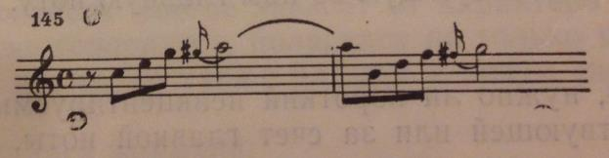
«Без украшений»:
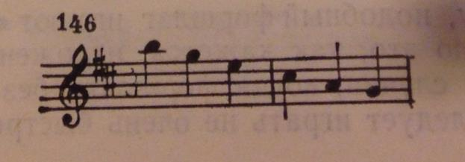
Можно было бы написать так:
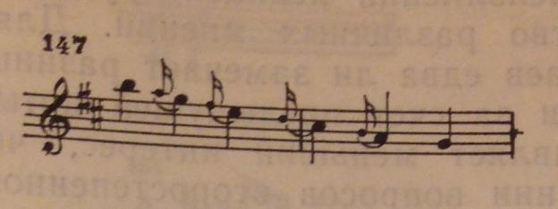

Но играть и разумнее всего записать следует так:
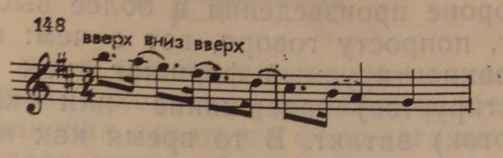
Леопольд Моцарт говорит, что «проходящие форшлаги» можно придать тем нотам, которые «по ступеням подымаются вверх или опускаются вниз», например:
«Без украшений:
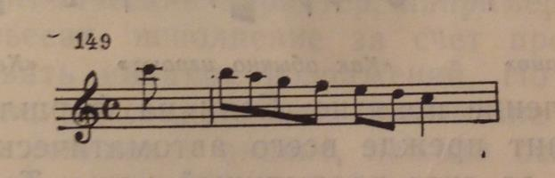
Способ исполнения можно показать так:
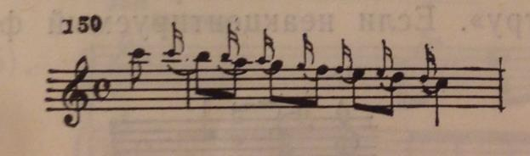
Следует играть и лучше всего записать так»:
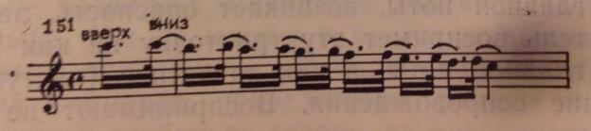
Как видим, об исполнении неакцентируемого короткого форшлага существует множество различных мнений.
Если форшлаг сыгран быстро, очень незначительная оттяжка основного акцента – прежде всего в певучих пьесах - производит прекрасное впечатление. Этим достигается подлинное rubato, а именно еле заметное затушевывание метра, которое не позволяет механически отбивать такт. Восприятие мелодии всегда страдает, если оно слишком тесно связано с метром.
В скрипичном концерте G-dur Моцарт записывает в такте 16 второй части форшлаг тридцатьвторой (короткий). В совершенно аналогичном месте в такте 39 имеется, однако, введенная в тактовый размер затактная тридцатьвторая нота – убедительное доказательство того, что Моцарт имел здесь в виду антиципированный форшлаг (антиципированное исполнение или исполнение за счет стоимости «главной» ноты, то есть субстрагированном исполнении).
И наоборот: моцартовская запись в третьей части «Охотничьего квартета» снова указывает на то, что форшлаг должен быть сыгран за счет главной ноты. Однако точка (знак staccato) безусловно свидетельствует об акценте (легком) на главной ноте:
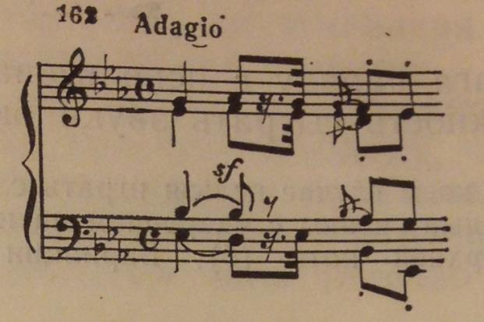

Октавные форшлаги надо исполнять антиципированно.

Концерт c-moll, первая часть, первое соло, такт 100:
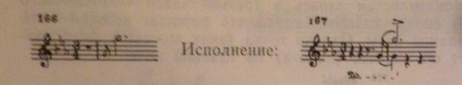
Такое tenute форшлага наряду с использованием педали представляет наилучшую возможность сыграть звуки октавы legato. Октавные форшлаги ни в коем случае нельзя играть с акцентом. Уже с самых ранних лет Моцарт отличал ломаные октавы с ударением на нижней ноте (а) от октавных форшлагов с ударением на верхней ноте (б). Вариации на тему Менуэта Фишера:
Вариация X, такт 5:
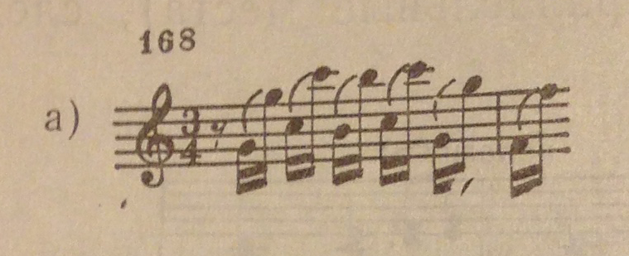
Вариация XI, такт 44:
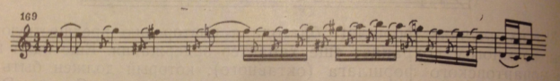В некоторых случаях пластичность линии представляется нам более важной, чем выявление затакта. Поэтому советуем форшлаг в такте 40 Романса из Концерта d-moll, вопреки нашим правилам, играть неантиципированно:
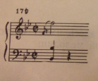 Приблизительно так: 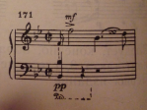

(Октавные форшлаги в тактах 12 и 14 после приведенного места снова играем за счет предыдущей ноты.)
Благодаря такому исполнению, звук f лучше резонирует и его легче пропеть. Такие выдержанные мелодические звуки следует играть звонко; это означает, что после удара (довольно сильного) палец тотчас же снимают с клавиши, и в дальнейшем звук продолжает тянуться., оставшись на педали.
Хотя неакцентированные форшлаги часто могут быть сыграны гораздо короче, чем затактовая шестнадцатая, мы хотим, однако, решительно предостеречь от бездушного отстукивания этих форшлагов. Они должны всегда носить мелодический характер.
Длительность форшлагов восьмыми кажется не всегда верно обозначенной. В песне «Das Feilchen» в вокальной партии (такт 10) форшлаги обозначены восьмыми. Если исполнить их с буквальной точностью, возникают невыносимые «жесткости» в соотношении с партией фортепиано:
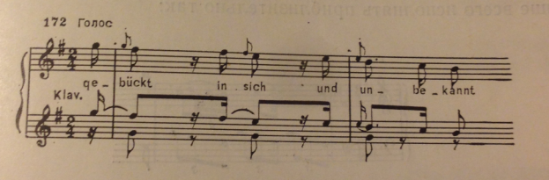
Исполнение с форшлагами шестнадцатыми:
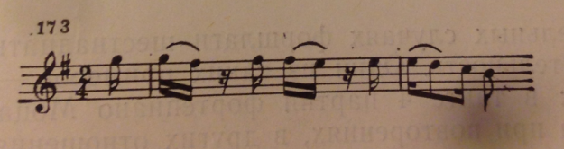
Исполнение с форшлагами восьмыми (не рекомендуется):
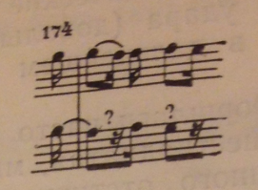

Здесь может идти речь только об исполнении форшлагов шестнадцатыми. По всей вероятности, Моцарт не обозначил форшлаг шестнадцатой потому, что в этом случае – опять-таки из-за «жесткости№ в соотношени с партией фортепиано – возникло бы искушение форшлаг шестнадцатой исполнить антиципированно или как форшлаг тридцатьвторой.
В исключительных случаях форшлаги шестнадцатыми могут иметь и большую длительность. Один из таких примеров – финал Концерта B-dur: в такте 4 партии фортепиано Моцарт записал форшлаг восьмой, а при повторениях, в других отношениях одинаковых, - форшлаги шестнадцатыми. Характер же темы заставляет предполагать, что Моцарт имел здесь в виду только форшлаги восьмыми.
Разумеется, все форшлаги следует обязательно связывать с главной нотой, перед которой они стоят, даже и тогда, когда над ними специально не поставлена связующая лига.
Форшлаги из нескольких нот
Моцарт обычно обходится с форшлагами из нескольких нот так, как и с неакцентируемыми форшлагами из одной ноты. Едва ли и здесь можно в общей форме решать вопрос, следует или не следует их исполнять антиципированно.
И. П. Мильхмейер в своей работе «Подлинное искусство игры на фортепиано», появившейся в свет в 1797 году, уже прямо выступил за антиципацию:
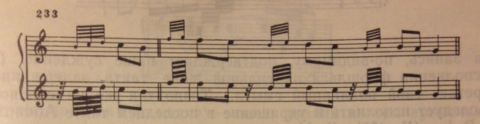
Можем посоветовать «компромиссное решение» Л.Моцарта, а именно – играть короткие форшлаги без ударения, но на сильной доле такта. Такое исполнение звучит так мелодично потому, что ударение не совпадает с метром в сопровождении. Благодаря этому возникает подлинное rubato. Такое исполнение следует рекомендовать прежде всего там, где Моцарт специально писал в «старинном стиле». Во второй части Концерта G-dur, такт 90, стоит обвивающий ноту форшлаг, весьма любимое поколением Моцарта украшение, которое встречается у него, впрочем, редко:
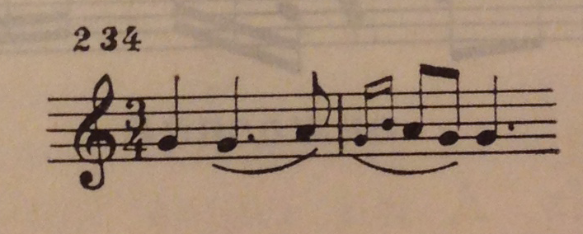
В этом случае мы ратуем за исполнение форшлага на сильной доле такта:
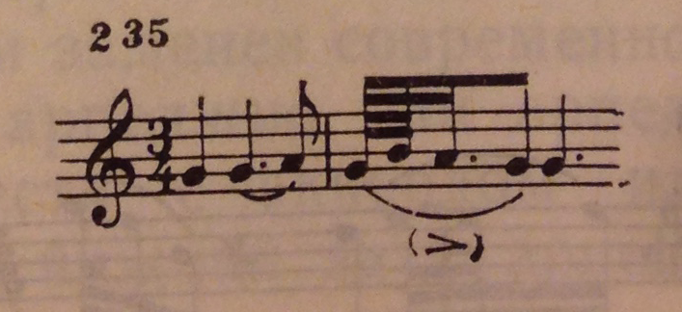
«Mordente называются две, три и более мелкие нотки, которые довольно быстро и тихо, так сказать, обхватывают главную ноту, но затем моментально исчезают, так что остается сильно звучать одна только главная нота».
Примечательный форшлаг имеется во второй части Концерта Es-dur, такт 62 и 68:
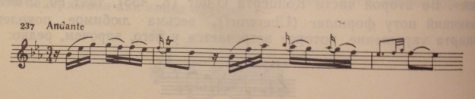

Здесь - секвенция и исполнение должно быть поэтому приблизительно таким:
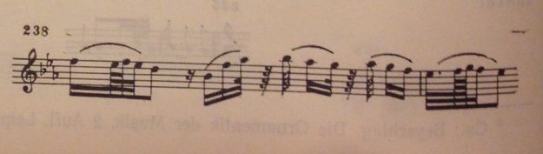
Форшлаги в восьмом такте Andante из Концерта Es-dur:
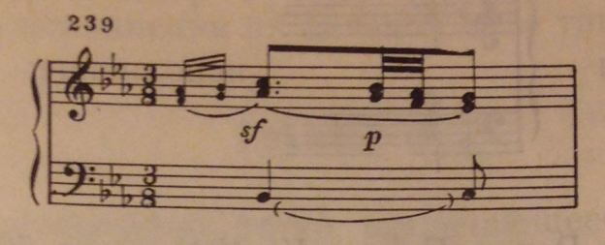
очень напоминают шлейфер эпохи барокко. И здесь рекомендуется исполнять форшлаг на сильной доле такта:
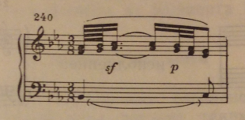

Задержанная нота (c над b) – очень резкий по тем временам диссонанс, и цель форшлага – облегчить восприятие этого диссонанса слушателями. Точно также и в большинстве произведений молодого Моцарта уместно исполнять форшлаги на сильной доле такта, например в тактах 1, 11, 12, 13, Andante Сонаты C-dur. Напротив, во второй части Концерта A-dur, такт 5, мы отдаем предпочтение антиципированному исполнению как более гладкому.
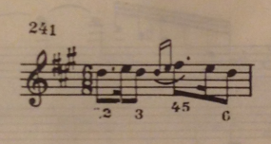

Однако с исторической точки зрения и здесь было бы правильным играть форшлаг на сильной доле такта.
Моцарт – это не слащавость и не артистизм, Моцарт – это пробный камень; он помогает нам воспитывать вкус, интеллект, чувства. Здесь простое, благородное, здоровое и бесконечно просветленное человеческое сердце обращается к нам на божественном языке музыки.
И.Эдвин Фишер.
Используемая литература:
Ева и Пауль Бадура-Скода
«Интерпретация Моцарта».
А. Гольденвейзер
«О Моцарте и исполнении его фортепианных произведений».

